改革攻坚规范治理┃区人社局大打“感情牌”**提高工伤行政争议实质性化解效能**

既要节约行政成本，又要维护劳动者的合法权益，近年来,武江区人社局扎实推进行政争议实质性化解工作，在工伤认定流程中坚持以人为本，审时度势减除繁琐程序，积极引导当事人和企业交心沟通，将矛盾化解在起始状态，用非诉讼方式解决工伤纠纷，既节省了双方的经济负担，又提高了行政效能。

**转变工作方法当“牵线搭桥和事佬”。**工伤认定行政争议案出现劳动者维权周期长、行政审判“案结事不了”问题累见不鲜，导致个别劳动者工伤后几年仍然拿不到赔偿。为此，区人社局积极探索工伤认定高效办结新路子，转变工作方法大打群众“感情牌”，为伤者和用人单位牵线搭桥“面对面”协商沟通。工伤办理工作人员抓住双方争议的要点结节，动之以情、晓之以理做调解，既为劳动者撑腰鼓劲又为企业普法宣传和减轻经济负担，最终达成两全其美的工伤赔偿方案。

**联动部门合力确保伤者“权益最大化”。**诉源治理和成功化解了结工伤行政纠纷是最终目标。区人社局在工伤认定过程中始终坚持全流程全方位化解行政争议，在部分争议较大的工伤案件中，当事人申请劳动仲裁时，区人社局主动联合区总工会、区工商联等部门给伤者做安抚工作，共同帮助劳动者向企业争取权益，发挥三部门劳动关系协调机制和职能作用，争取为劳动者获取最大利益，保障好劳动者的合法权益。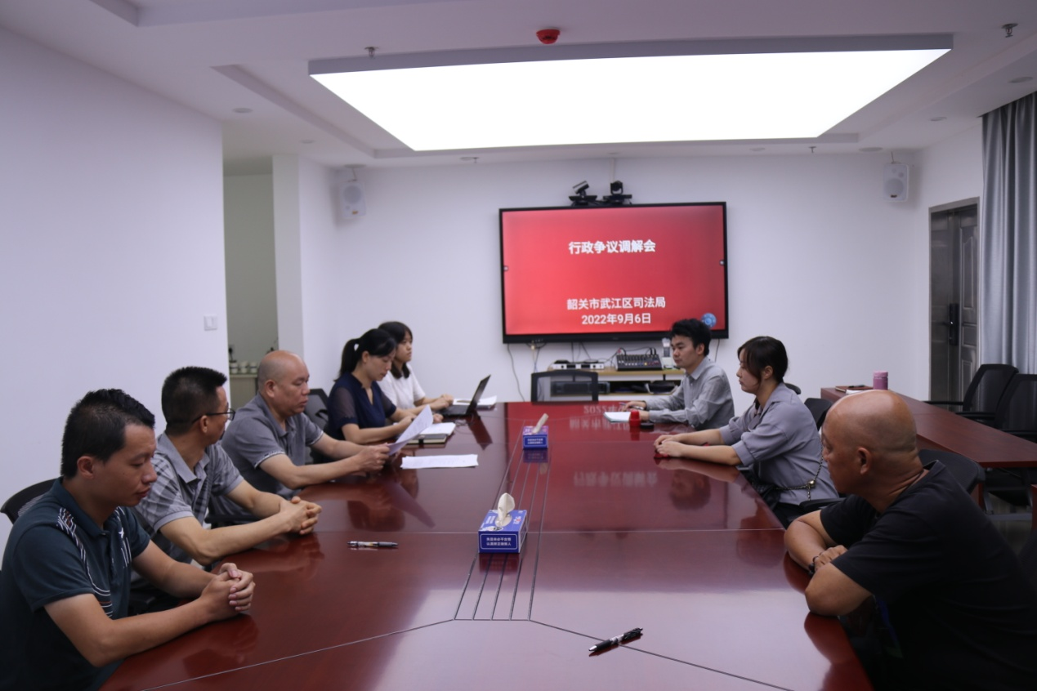

区司法局、区人社局、区信访局联合调解工伤行政纠纷案

**想方设法为劳动者“拿到救命钱”**

维护劳动者合法权益，确保伤者“权益最大化”并不是最终结果，关键是要让伤者拿到“工伤赔偿金”，避免“案结事不了”问题。区人社局始终严格执行《武江区行政争议实质性化解工作规程》，既做好工伤认定和仲裁诉讼工作，又要为民所想，帮助工伤人员及时拿到工伤赔偿金，走好为民服务“最后一公里”。人社局充分发挥区行政争议诉前调解工作领导小组的作用，联合区司法局、区法院等部门在诉讼前、中、后积极开展碰头协商，依法依规争取让劳动者更快拿到应有的工伤赔偿。

近年来，武江区工伤案件数量每年递增，特别争议案件增加较快。2022年有争议的工伤认定案件达35宗，发生行政复议和行政诉讼的接近20宗，联合区司法局、区信访局等部门成功化解维权周期跨越将近三年的积案1宗，为劳动者追得工伤赔偿款七万多元。今年开局到目前为止，受理有争议的行政诉讼案件5宗，5宗全部进入取证调查阶段。

接下来，区人社局将继续坚持以人民为中心的工作思想，加强党建引领，改进工作方法，不断提高工伤行政争议实质性化解效能，以改革攻坚规范治理的决心突破工作难点，为群众提供更加有速度、有力度、有温度的人社服务

来源：区人社局 作者：杨雄 许贤健